УПРАВЛЕНИЕ РОСРЕЕСТРА ПО КРАСНОДАРСКОМУ КРАЮ
В СОЦСЕТЯХ
https://t.me/rosreestr_kuban
https://vk.com/rosreestr23
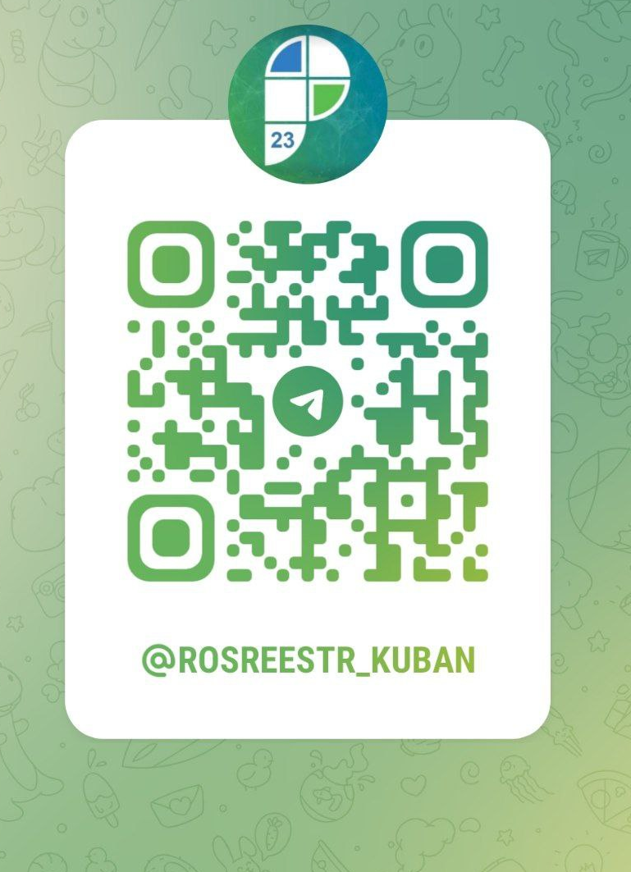
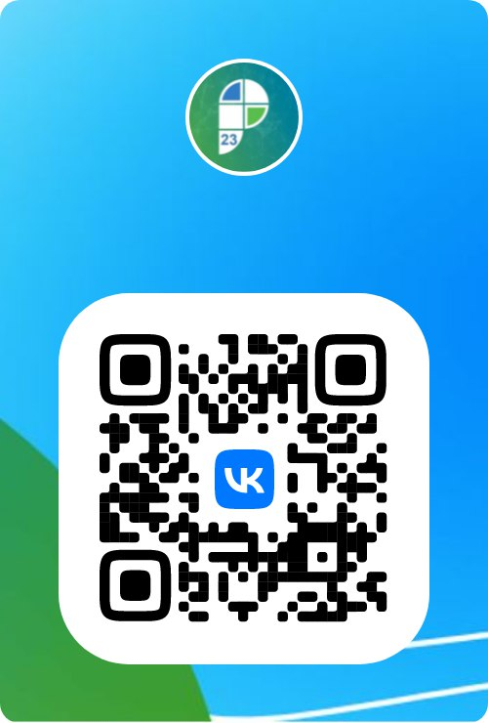
ОФИЦИАЛЬНО О ВАЖНОМ И ИНТЕРЕСНОМ
- о государственных услугах Росреестра
- деятельность, услуги и сервисы
- изменения в действующем законодательстве
- разъяснения специалистов
- аналитическая информация
- открытая служба

Telegram
ВКонтакте
Официальный сайт Росреестра и страница Управления Росреестра по Краснодарскому краю

rosreestr.gov.ru

